Сценарий внеурочной деятельности
«Моя Воркута»
Место проведения: актовый зал школы
Участники мероприятия: 8 классы
Цель мероприятия:
Образовательная - выявить знания студентов об истории города, способствовать формированию полного представления о памятных местах родного города и расширить знания студентов в краеведческом аспекте.
Воспитательная – способствовать сплоченности студенческого коллектива, развития чувства любви к своей малой Родине, воспитание патриотических чувств по отношению к своему городу.
Развивающая - стимулировать творческую активность у студентов, а так же познавательные процессы (память, внимание, мышление, воображение).

Открываются кулисы. Звучит гимн Воркуты.
Выходят ведущие.
Ведущий 2: Я люблю этот город прекрасный,
На кольце среди светлых дорог
Он стоит горделивый и ясный
И как север торжественен , строг .

Край родимый ,Уральские горы,
Вы стоите на страже чудес,
Я люблю голубые просторы,
Воркуту и наш низенький лес.

Эта тундра прекрасна во цвете,
Когда летом морошка цветёт
И Анютины глазки в букете,
Иван чай как сирень тут растёт.

Ведущий 1: На два месяца зелень , раздолье
Солнце ходит по кругу весь день,
Нет ночей и такое приволье,
Я гуляю с ромашкой весь день!

Это море ромашек красивых,
Как в Крыму этих маков поля,
Я горжусь за шахтёров любимых,
Я горжусь за тебя ВОРКУТА!

Ведущий 2: «Здравствуйте уважаемые учащиеся 8 классов! Мы рады приветствовать Вас на краеведческом квесте «Моя Воркута», в котором вы должны будете продемонстрировать знания о нашем любимом городе, у которого скоро день рождения и, конечно же, получить еще новые знания, а также показать свое стремление к победе, свою быстроту, ловкость и сообразительность.

Ведущий 1: В нашем квесте будут действовать 5 тематических станций, которые расположены по всему зданию колледжа. Ваша задача, найти эти станции и пройти их, выполнив задания, но проходить станции вы должны будете точно по маршрутному листу, где и указан порядок движений по станциям.

Ведущий 2: Вашей группе нужно разделиться на 5 команд, должно получиться не менее 5-и человек в каждой команде.

Разделение на команды:
Группа делятся на 5 команд по 5 человек в каждой. Ведущие предлагают каждому участнику вытянуть цветной квадратик, обозначающий цвет команды. Затем, сформировавшейся команде необходимо выбрать капитана совместно придумать название команды и озвучивает его. После этого ведущие вручают капитанами команд маршрутные листы, в которых они записывают название своей команды

Ведущий 2: Предлагаем каждой команде придумать себе название и выбрать капитана команды. Обращаем ваше внимание на то, что название команды должно быть связано с темой нашей игры – путешествие, с темой города.

Ведущий 2: Просим озвучить ваши команды.

Ведущий 1: За каждое правильно выполненное задание команде дается 2 балла. За помощь, использование подсказки организаторов, команде за правильный ответ начисляется 1 балл. Если ответ был не верным – 0 баллов. По итогам игры, самый активный участник и участник, который продемонстрирует лучшие знания о городе, будут особо отмечены.

Ведущий 2: К подведению итогов мы перейдем лишь тогда, когда все команды вернуться в контрольную точку – актовый зал. Выиграет та команда, которая набрала наибольшее количество баллов за выполненные задания на каждой станции. Мы желаем вам удачи!»

Ведущий 1: И так, все команды готовы к началу игры? На старт, внимание, марш!!!

Задания к каждой станции
Название станции | Задания к станции
«Известные люди Воркуты» | Задание 1.  Алфавит  В этих наборах чисел зашифрованы три фамилии известных личностей Воркуты.  Задание 2.  Первая фамилия принадлежит герою Советского Союза, командиру Карельского флота. Погиб при разведке в Северной Норвегии, в глубоком тылу противника.  (Дончук)  98 45 33 25 65 12  Задание 3.  Этот человек был известным российским геологом, героем социалистического труда. Теоретически обосновал существование Печорского угольного бассейна. Чтобы узнать его фамилию, разгадайте ребус.  (Чернов)  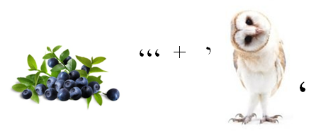  Задание 4.  Человек на фотографии - советский и польский военачальник. Маршал Советского Союза и маршал Польши. Единственный в истории СССР маршал двух стран. Командовал Парадом Победы 24 июня 1945 года на Красной площади, в Москве. В Воркуте был дважды. В 1940 году находился здесь в период пребывания в заключении. (Рокоссовский)  Система оценивания  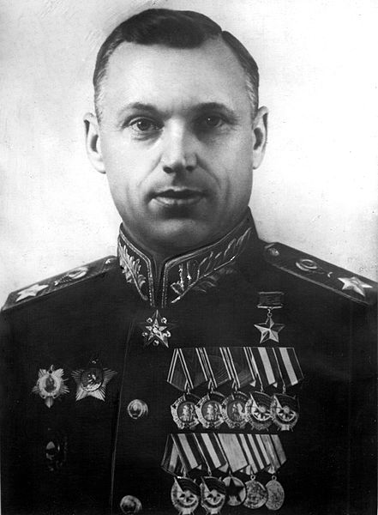  «2» - полный ответ на все три вопроса, участники рассказали что-то о приведенных людях  «1» - участники решили задания, но ничего не рассказали о приведенных людях  «0» - участники не решили ничего
  А | Б | В | Г | Д | Е | Ё | Ж | З | И
  23 | 15 | 86 | 26 | 98 | 4 | 32 | 56 | 18 | 3
  Й | К | Л | М | Н | О | П | Р | С | Т
  6 | 12 | 2 | 48 | 33 | 45 | 77 | 11 | 10 | 1
  У | Ф | Х | Ц | Ч | Ш | Щ | Э | Ю | Я
  65 | 88 | 90 | 5 | 25 | 99 | 67 | 44 | 79 | 69
«Северное сияние» | Задание 1  Отгадайте название нашей станции.  Свечение верхних слоёв атмосфер планет, обладающих магнитосферой, вследствие их взаимодействия с заряженными частицами солнечного ветра.  Ответ (Северное сияние)  Задание 2  Соберите мозаику и назовите животных Крайнего севера:  1 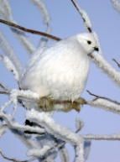 2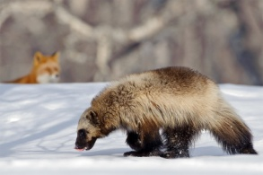  3 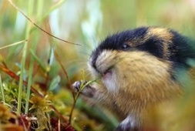 4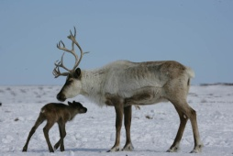  Ответы: (1 куропатка, 2 росомаха,  3 лемминг, 4 северный олень )  Подсказки:  1 Есть у курицы хохлатки  дикий родич - (КУРОПАТКА)  2 Бежит по тундре, мех побитый,  На вид – косматая неряха …  Но, не обманывайтесь видом :  Коварный хищник - (росомаха)  3 Бежит по тундре, мех побитый,  На вид – косматая неряха …  Но, не обманывайтесь видом :  Коварный хищник - (росомаха)  2 Кто размером меньше Крысы,  С желто-бурою окраской,  Живут в Тундре повсеместно  Схожие на Хомячка?  Кто вступает часто в драки,  Жизни не дают соседям,  Зимой в спячку не впадают,  Но, живут в режиме дня.  Эти злобные зверьки  Как зовутся? ...  4 Он на севере живёт.  Снежный наст копытом бьёт,  Из-под снега корм добудет.  Снег поест - вот так он пьёт.  Задание 3  Решите ребус:  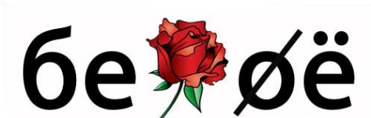  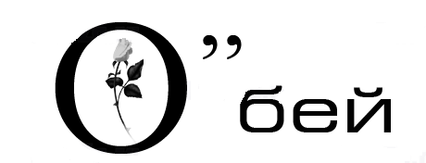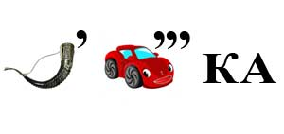    Ответы (1 береза , 2 воробей,  3 ромашка,4 голубь)  Подсказка:  1 Не заботясь о погоде, в сарафане белом ходит,  А в один из теплых дней май сережки дарит ей.  2 Птичка-невеличка  Ножки имеет,  А ходить не умеет.  Хочет сделать шажок -  Получается прыжок.  3 Белая корзинка,  Золотое донце.  В ней лежит росинка  И сверкает солнце.  Мы домой ее возьмем  И на стол поставим.  Если вдруг мы прихворнем -  Мы ее заварим.  4 Посмотрите на балкон:  Он с утра воркует тут.  Эта птица - почтальон,  Пролетит любой маршрут.  Задание 4  Подчеркнув каждую 3 букву, вы перечислите ягоды Крайнего севера.  КРМЛКОНУРЩЬОНКШСПКТЖАПВ  ЩНГЛВОШУЛБМУОАБЩНИВНКЧФА  ЩКБПАРСГУПЫСШНИЛАКТФАИР  ВЩВХЩОЙИДНАЯРВНБИИЛРКМИА  УОКЩШЛБМЮПВКТИВЭЖАВЫ  КЩКОРНИТЯДЛЖГНЕРПНПАИОРКЩШАВЛ  Критерии оценивания:  Максимальное количество баллов – 8 баллов.  За каждый правильный ответ – 2 балла  За ответ с подсказкой – 1 балл  За неправильный ответ – 0 баллов.
«Учение и труд – всё перетрут» | Задание 1  Сочините четверостишие, используя слова: колледж, профессия, знания, студент.  Задание 2  Разгадать ребусы  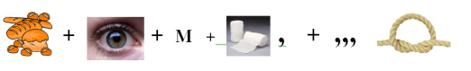  Ответ: Хлебокомбинат 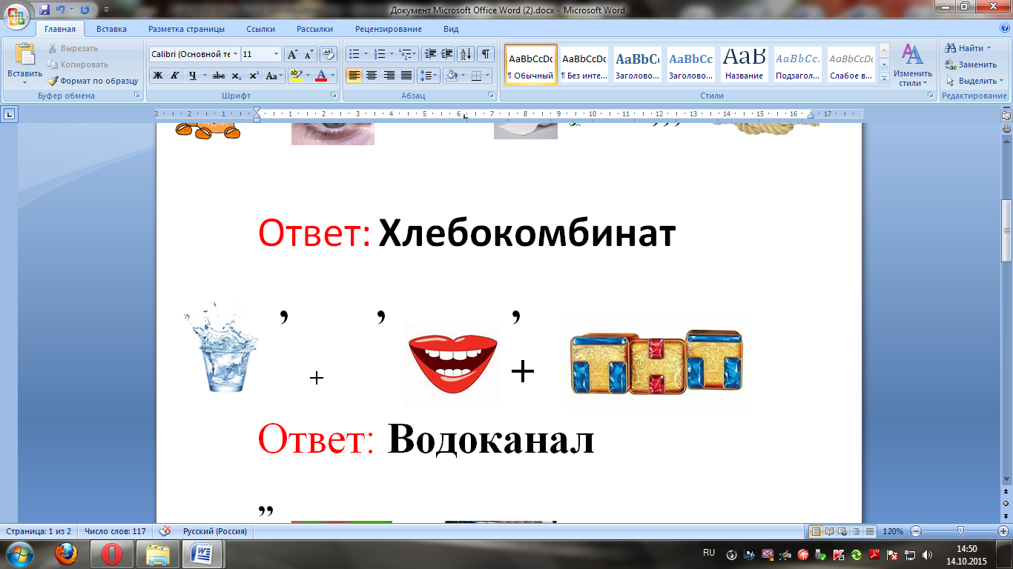  Ответ: Водоканал  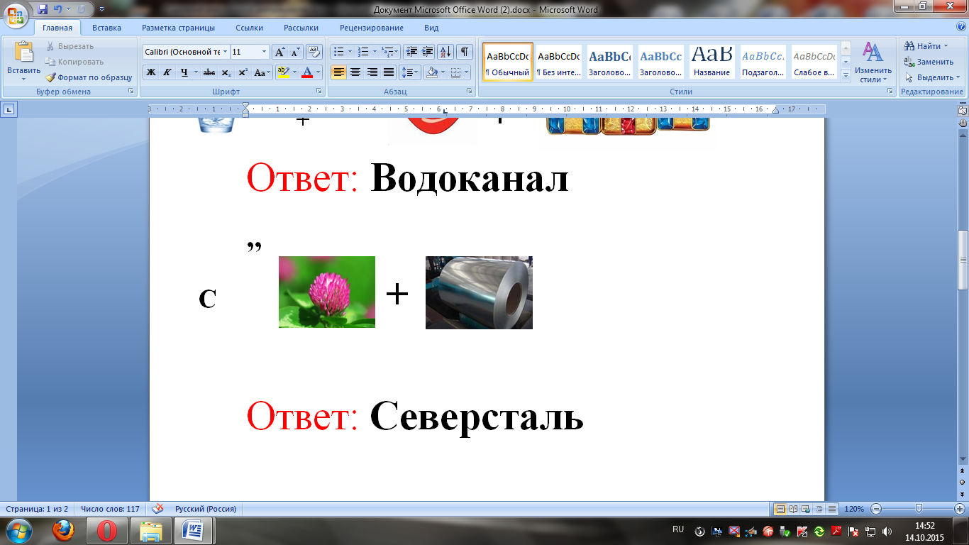  С  Ответ: Северсталь  Подсказки:( загадки) к ребусам  1) Воркута – шахтерский город  Какова же здесь мораль?  Помогает всем шахтерам предприятье Северсталь  2) Когда день твой мрачноват  Иди в Хлебокомбинат  Булку вкусную купи  Настроение подними  3) Вдруг с водой у тебя проблемы  В трубах воду потерял  Ты скорей свою заявку  Отправляй в Водоканал  Критерии:  - За каждое правильно выполненное задание - 2 балла  - С использованием подсказки - 1 балл  - За невыполнение, или не правильно выполненное задание - 0 баллов
«Воркутинская параллель» | Задание 1.  Мозаика «Собери исторический пазл» (Площадь Центральная)  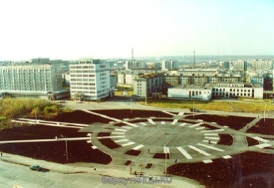  Задание 2.  Составить из букв название площади ( Площадь Металлистов)  М Т И Л В О Т Е Л А С  3.Решить ребус в котором зашифрована площадь ( Площадь Кирова)  ,,, , ,, Р  Задание 4.  Решить головоломку (Площадь Привокзальная)  Площадь города Воркуты: 7 9 11 16 56 71 25 37 67 39 58 37 90  П-7, О-56, А-37,З- 35,К- 71,Р-9,Я- 90,Ь- 39,Л- 67,Н- 58,И-11,В-16  Задание 5.  Рашифруйте кодовое слово (Площадь юбилейная)  Задание 6.  Из слов, которые вам предложены, надо назвать площадь города Воркуты.  ДКШ  Фонтан  Луч  Мармелад  МИРА  Критерии оценки:  - 1.Максимальное количество – 12 баллов;  - 2. Самостоятельный ответ – 2 балла;  - 3. Ответ с подсказкой – 1 балл;  - 4. Неверный ответ – 0 баллов.
  п | р | в | п | й | ы | у | е | н | г
  д | л | о | ш | ш | р | и | с | с | р
  д | п | о | щ | з | ы | т | к | м | е
  я | ч | и | щ | ь | ю | ж | э | у | ш
  и | т | в | ы | а | ф | л | з | х | щ
  д | ы | и | ы | в | д | а | п | в | ж
  й | ц | а | ц | ч | ы | ь | м | с | ж
  ю | б | и | л | е | й | н | а | я | л
«Памятники Воркуты» | Задание 1  Памятник Кирову;  - На месте какого памятника раньше стоял памятник Сталину?  Для того, чтобы узнать ответ, вам необходимо отгадать шифр. Каждая цифра соответствует порядковому номеру буквы алфавита.  11, 10, 17, 15, 3  После того, как участники отгадают зашифрованное слово, им открывается изображение и задаётся  Дополнительный вопрос:  - На какой улице расположен этот памятник?  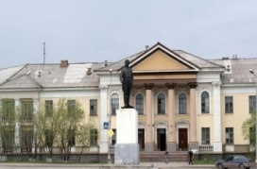  Задание 2  Памятник Ленину;  - На одной из улиц нашего города, протяжённость которой составляет 3 км расположен этот памятник. Как называется этот памятник?  Для того, чтобы узнать ответ, вам необходимо разгадать кроссворд, где будет расшифровано ключевое слово.  Л  О  И  М  П  Е  Ч  Р  Н  О  В  Н  К  Е  Р  А  С  О  В  И  Н  М  Ф  Ы  Н  У  Л  Ё  В  Вопросы к кроссворду:  - Какое здание располагается на Центральной площади г. Воркуты?  - Какой ученый открыл Воркутское месторождение угля?  - Какая улица названа в честь великого русского поэта, написавшего поэму “Кому на Руси жить хорошо”?  - Что раньше располагалось на месте фонтана около ДКШ?  - По проектам какого архитектора было сооружено здание ДКШ?  Задание 3.  Памятник жертвам политических репрессий;  Задание 4.  Памятник Чернову;  - Этот памятник был построен в честь великого ученого-геолога первооткрывателя.  Разгадайте ребус, чтобы узнать фамилию этого ученого.  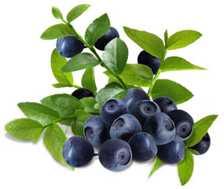’’’ + 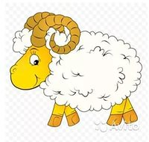’’  Дополнительный вопрос:  - На какой улице расположен этот памятник?  Задание 5.  Стела шахтерской Славы (в честь освоения Воркутинского угольного бассейна);  - Эта стела находится на одних из улиц нашего города, такое название она получила потому, что на её вершине в точности повторяет рисунок одноименного нагрудного знака отличия Минуглепрома СССР. В советское время это была очень почетная награда, приравнивавшаяся в среде горняков к ордену. Из очень-очень немногих из шахтеров, награжденных этим знаком - Юрий Гагарин и Никита Богословский.  Собери картинку, чтобы узнать ответ на этот вопрос.  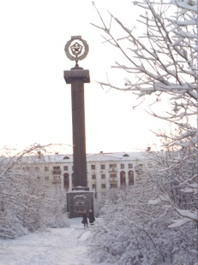  Дополнительный вопрос:  Сейчас эта площадь называется Юбилейная, а как раньше называлась эта площадь, на которой расположен этот памятник?  Задание 6.  Памятник в честь победы Великой отечественной войны;  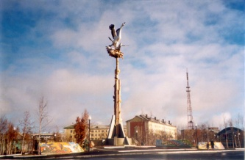  Задание 7.  Памятник войнам-интернационалистам;  - На какой улице расположен памятник войнам интернационалистам?  - Для того, чтобы узнать ответ, собери слово из данных букв (буквы перемешаны)  К Р О П А В Я А  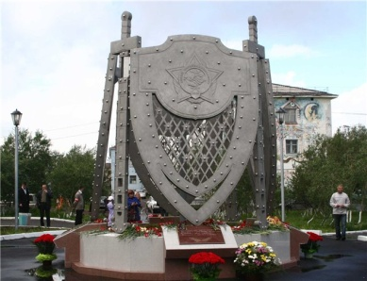  Задание 8.  Памятник 67-параллель  - В каком году был построен памятник “67 параллель”?  Реши пример, чтобы узнать ответ  900+√1000.000 + 80-5+8  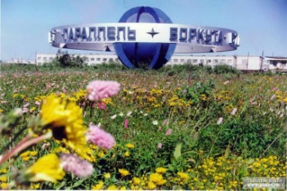  Система оценивания:  “2” Балла – полный ответ на все заданные вопросы.  “1” Балл – ответы даны с подсказкой организаторов.  “0” Баллов - ответа нет

